トレード方法マニュアル

第１版

2014年５月31日

作成者　おちゃめ

1. はじめに

手法については、今後変わることがあります。

1. 全体環境の把握

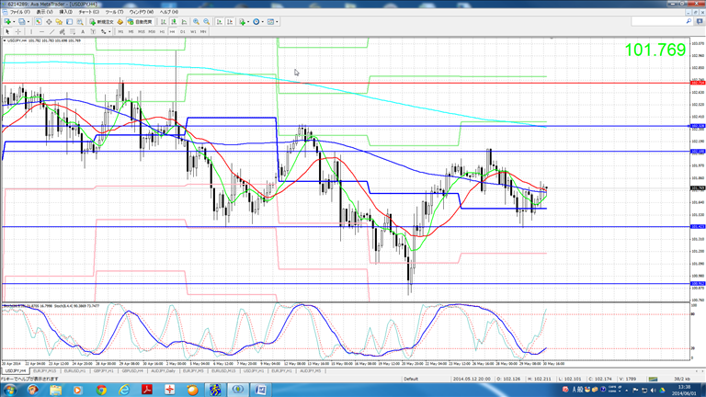

まずは、全体環境の把握をします。日足、４時間足を見て、主要となるところに、サポレジラインを引きます。

細かいところは気にせず、大きなところで引きます。

私の場合は、２０期間の移動平均線でトレンドを見ますので、同じ期間に合わせたストキャスの山谷を基準にして、線を引きます。そのほかに、Pivotラインを引きます。そのことにより、上下に、主要となる線がないかどうかを見ておきます。なお、PivotはWeeklyを使用しています、Dailyの場合、時刻の関係があり、日足６本、日足５本のＭＴ４があるので、同じ数値になりづらいためです。どちらでも良いと思います。

ただし、ラインは必ずサポレジラインになるかどうかわかりませんので、この辺にラインがありそうだな、くらいにしておきましょう。

また、４時間足レベルでどちらの方向にいきそうかを把握します。

1. 相場環境の把握

相場環境の把握には主に１時間足を使います。最低２段階上の相場環境は見ておきましょう。

私は主に５分足でトレードするので、１時間足の相場環境を見てます。

主に、移動平均線で判断するのですが、